Задание №1. Исследование заголовков и тела обычных запросов и их ответов.

В используемом браузере заблаговременно откройте инструменты разработчика, после чего перейдите по ссылке <https://ya.ru/> и изучите во вкладке Network инструментов разработчика заголовки основного запроса и ответа на него:

* Request URL – https://ya.ru
* Request Method - Get
* Status Code - 200
* Remote Address – 87.250.250.242:443
* Referrer Policy – strict-origin-when-cross-origin
* content-type - text/html; charset=UTF-8
* cache-control – no-cache,no-store,max-age=0,must-revalidate
* cookie - yuidss=6953970591670969726; is_gdpr=0; is_gdpr_b=CLWnaxDxmgEoAg==; yandex_login=; yandexuid=4657462431670969726; yandex_gid=; font_loaded=YSv1; _ym_uid=1670969746855501111; _ym_d=1670969746; my=YwA=; yandex_csyr=1673103777; Session_id=noauth:1673114576; i=m0RCNgrDHp5rbztvxuMb9MikQvUYEqn/JTqGkIEYZgJfX5pjf35zbnAavJPaXi7iANNSPrOwG+l9iNQMJ2z+IydUY0w=; mda2_beacon=1673114577001; sso_status=sso.passport.yandex.ru:synchronized; yp=1687695992.szm.1:1920x1080:1140x961#1674606424.csc.1#1673116377.rnwcst.1; _yasc=ihM9x5bOBWOtMJd1nEbeF2Mfvs8CGRMg2isp+P+el7Q/25UNfq9QMzeM3lWT/ZhA
* user-agent - Mozilla/5.0 (Windows NT 10.0; Win64; x64) AppleWebKit/537.36 (KHTML, like Gecko) Chrome/108.0.0.0 Safari/537.36
* referer - нет

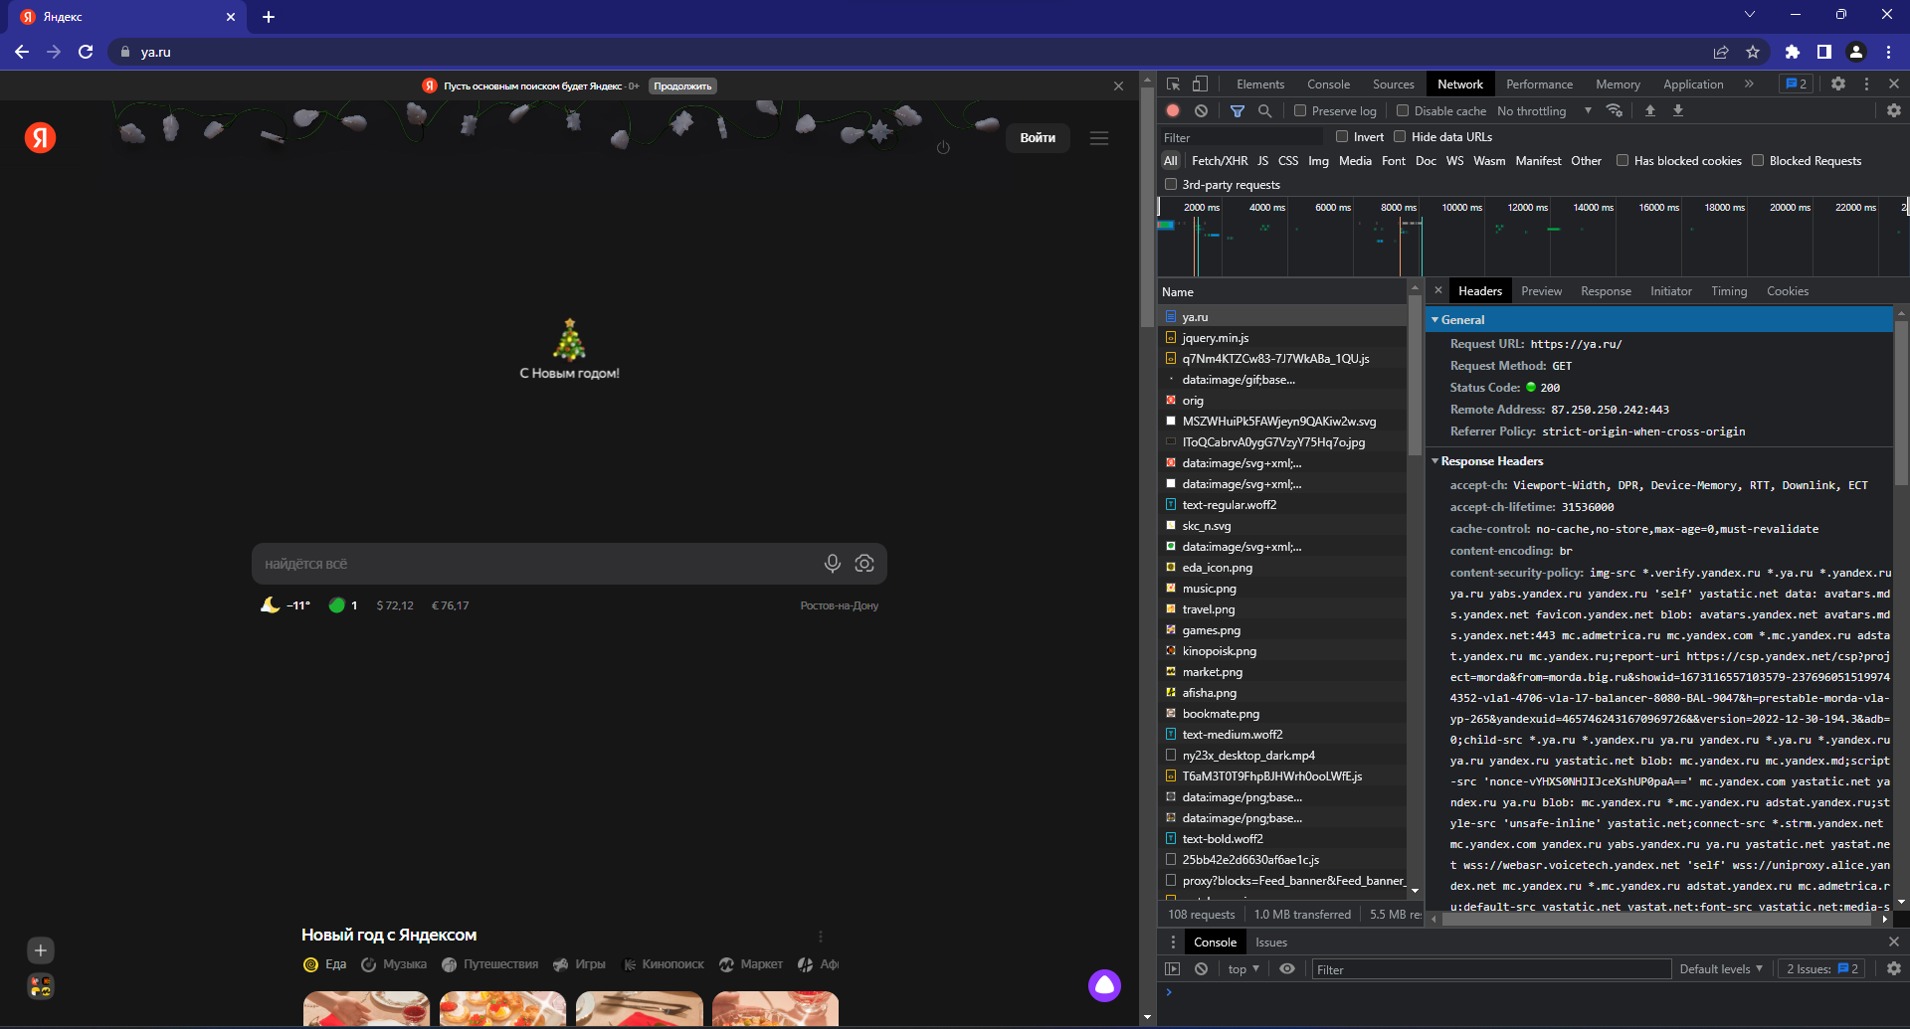

Ответьте на вопросы:

1. Что означает каждый из этих заголовков?

Request URL - Запрашиваемый URI

Request Method – метод запроса

Status Code – статус выполнения запроса

Remote Address – ip адрес с портом

Referrer Policy - заголовок определяет, какие данные браузер может передать в HTTP-заголовке Referer

content-type - Заголовок-сущность Content-Type используется для того, чтобы определить MIME тип ресурса

cache-control - Сообщает, не является ли контент предназначенным для конкретного пользователя

cookie - это небольшой фрагмент данных, который сервер отправляет браузеру пользователя.

user-agent - это программный элемент браузера, обозначающий человека, пользующимся им.

Referrer - Содержит [URL](https://ru.wikipedia.org/wiki/URL) источника запроса

1. Из каких частей состоит Remote Address?

Из ip-адреса и порта

1. Что означает порт подключения? — опишите как вы это понимаете своими словами

Основным предназначением сетевых портов является **прием и передача данных определенного вида, а также устранение ошибки неоднозначности при попытке установить связь с хостом по IP-адресу**

1. На какие секции разделены все заголовки? Какой смысл у каждой секции?

Разделены на заголовки ответов и запросов

1. Что из себя представляет тело ответа?

Когда мы получаем ответный запрос от сервера, тело сообщения, чаще всего представляет собой содержимое веб-страницы. Но, при запросах к серверу, оно тоже может иногда присутствовать, например, когда мы передаем данные, которые заполнили в форме обратной связи на сервер.

**Задание №2. Исследование указывающих ответов сервера.**

При открытых во вкладке инструментах разработчика сделайте запрос на <http://rgups.ru/> и обратите внимание на то изменился ли адрес в адресной строке? - Если Вы всё правильно сделали, то он должен был немного измениться.

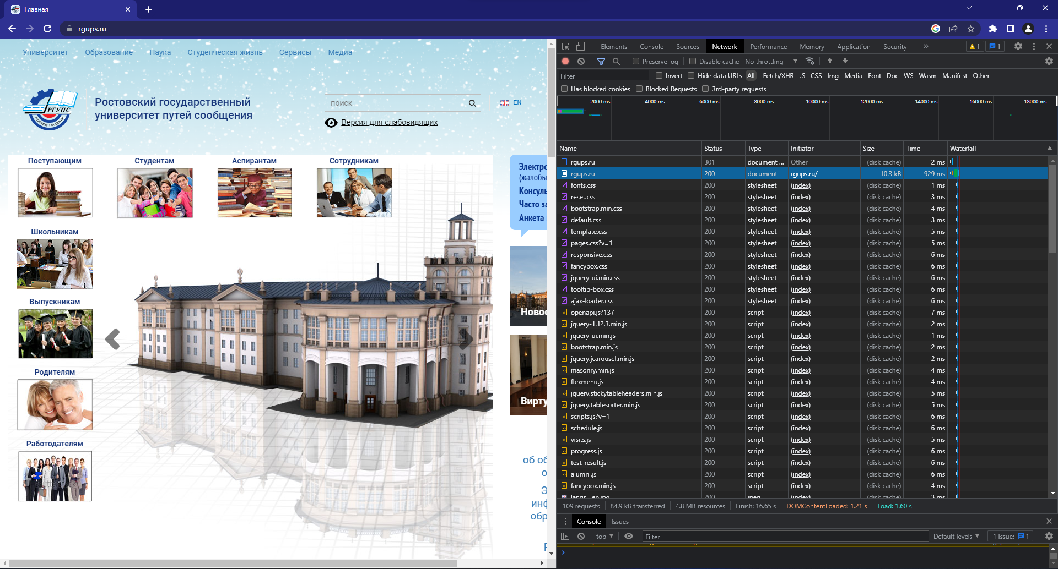

**Изучите из-за чего так произошло и ответьте на вопросы:**

1. Из-за чего произошло изменение адреса в адресной строке? Какие заголовки в этом поучаствовали и как?

Был осуществлен переход на протокол HTTPS

1. Адрес был изменён в исходном запросе или потребовались дополнительные запросы, если были дополнительные запросы, то сколько?

Один запрос на изменения адреса

1. Какой статус ответа имеет первоначальный запрос?

301 – для изначального запроса

200 – для перенаправленного

**Задание №3. Исследование получения и передачи cookie.**

Повторите запрос на <https://ya.ru/> и изучите заголовки влияющие на получение и отправку cookie параметров.

**После чего:**

1. Перечислите название этих параметров и формат данных в них.

Path, domain, expires, secure

1. Как можно удобно просмотреть все cookie, используемые на странице? Что означают их параметры Name, Value, Domain, Path и Expires?

Для получения Cookie необходим перейти в советующий раздел в dev tools

Name – имя файла, value – это значение, domain – список узлов с доступом к файлу, path – url-адрес, expires - дата

1. Как просмотреть все cookie связанные с текущим (просматриваемым) сайтом?

Вкладка application, раздел cookie

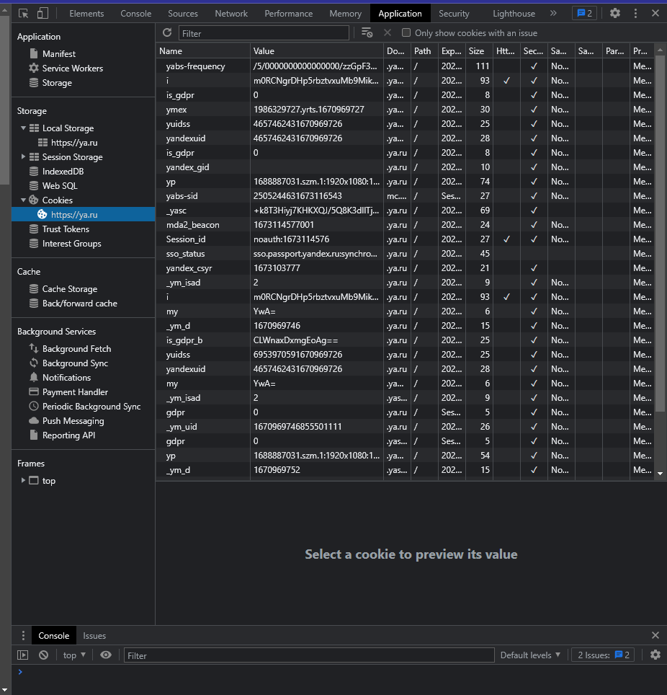

1. Опишите своими словами как вы понимаете суть и назначение cookie?

Некий ряд информации который не нужно постоянно обновлять, сохраняется в куки, тем самым повышая быстродействие сайта, не подгружая каждый раз одну и туже информацию

**Задание №4. Исследование построения документов и сопутствующих запросов.**

Изучите вкладку Elements и дерево тегов документа. Изучите список запросов на вкладке Network.

**Ответьте на вопросы:**

1. Что такое DOM? — Опишите своими словами

DOM – это представление HTML-документа в виде дерева тегов.

1. Может ли итоговый документ отличаться от тела ответа, полученного от сервера? Если да, то по каким причинам это может происходить?

Да, может. Пользователь может взаимодействовать с документом внося коррективы, простейший пример это темная тема на сайте.

1. Почему если вы сделали всего один запрос, в списке огромное количество запросов и ответов? Что они из себя представляют и на каком основании браузер их делает?

Создав один запрос, мы активируем цепочку «сценарий» работы, которая в сою очередь выполняет все необходимые запросы для правильно функционирования сайта.

**Задание №5. Исполнение кода в консоле. Использование консоли для отладки.**

